 | COLÉGIO PEDRO II - CAMPUS SÃO CRISTÓVÃO III  1ª SÉRIE – MATEMÁTICA II – PROF. WALTER TADEU  www.professorwaltertadeu.mat.br

Relações Métricas e Razões Trigonométricas no Triângulo Retângulo - 2014

1. Os catetos de um triângulo retângulo medem 24cm e 18cm. Nessas condições determine:
a) a medida "a" da hipotenusa b) a medida "h" da altura relativa à hipotenusa.

c) as medidas "m" e "n" das projeções dos catetos sobre a hipotenusa.

2. As projeções dos catetos de um triângulo retângulo sobre a hipotenusa medem 9dm e 16dm. Neste caso os catetos medem:

a) 15dm e 20dm b) 10dm e 12dm c) 3dm e 4dm d) 8dm e 63dm.
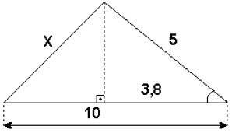
3. No triângulo da figura a seguir, calcule o valor de x é:

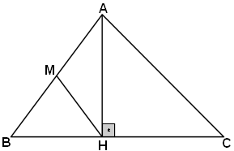
4. No triângulo $\text{ABC}$, $\text{AB=}\text{13}$, $\text{BC=}\text{14}$, $\text{CA=}\text{15}$, $M$é ponto médio de $\overline{\text{AB}}$, e $H$é o pé da altura do triângulo $\text{ABC}$do vértice $A$até a base $\overline{\text{BC}}$. Nessas condições dadas, determine o perímetro do triângulo $\text{BMH}$.

5. Dois pontos A e B estão situados na margem de um rio e distantes 40 metros um do outro. Um ponto C, na outra margem do rio, está situado de tal modo que o ângulo CAB mede 75º e o ângulo ACB mede 75º. Determine a largura do rio.

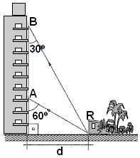
6. Patrik Onom Étrico, um jovem curioso, observa da janela do seu quarto (A) uma banca de revistas (R), bem em frente ao seu prédio, segundo um ângulo de 60º com a vertical. Desejando avaliar a distância do prédio à banca, Patrik sobe seis andares (aproximadamente 16 metros) até o apartamento de um amigo seu, e passa a avistar a banca (do ponto B) segundo um ângulo de 30º com a vertical. Calcule a distância “d”.

7. (FGV) Para levar sua mulher até o alto do pedestal, ou trazê-la até o chão, o viking usa uma escada medindo 2,4 m. A escada faz um ângulo θ com o chão e sabe-se que:
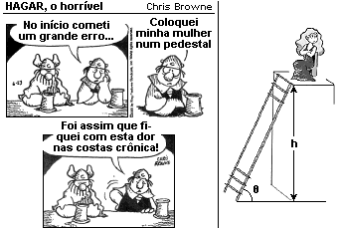
senθ = 4/5; cosθ = 3/5 e tgθ = 4/3

Calcule a altura h do pedestal.

8. (UFSM) Um estudante de engenharia vê um prédio do campus da UFSM construído em um terreno plano, sob um ângulo de 30º. Aproximando-se do prédio mais 40m, passa a vê-lo sob um ângulo de 60º. Considerando que a base do prédio está no mesmo nível dos olhos do estudante, então a altura h, em metros, do prédio é igual a:

a) $\text{30}\sqrt{3}$ b) $\text{20}\sqrt{3}$ c) 10 d) $\text{10}\sqrt{3}$ e) 28

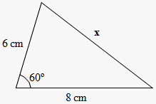
9. Determine o valor de x no triângulo dado:

10. No triângulo ABC, os lados AC e BC medem 8cm e 6cm, respectivamente, e o ângulo A vale 30º. Calcule o seno do ângulo B.

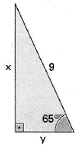
11. No triângulo retângulo determine as medidas x e y indicadas.
(Use: sen65º = 0,91; cos65º = 0,42 e tg65º = 2,14)

12. Considerando o triângulo retângulo ABC, determine as medidas a e b indicadas.
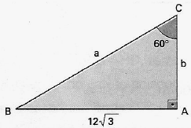

13. Sendo $\text{senx}=\frac{3}{5}$, calcule:
a) $\text{sen}(\text{90}º−x)$ b) $\text{cos}(\text{90}º−x)$ c) ${\text{cos}}^{2}x$ d) $1+\text{tgx}$

14. Nos casos a seguir considere x um ângulo agudo.

a) sendo $\text{senx}=\frac{\text{12}}{\text{13}}$ obtenha $\text{senx}+\text{tgx}$.

b) sendo $\text{tgx}=\frac{\sqrt{\text{11}}}{\text{11}}$, obtenha $\text{cos}x$.

15. Dê o valor da expressão: $\frac{\text{cos}\text{45}º\text{.}\text{tg}\text{45}º−\text{cos}\text{60}º\text{.}\text{sen}\text{30}º}{{\text{cos}}^{2}\text{30}º+{\text{cos}}^{2}\text{60}º+{\text{cos}}^{2}\text{45}º}$

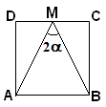
16. O lado do quadrado ABCD, da figura, mede a cm e M é ponto médio do lado $\overline{\text{CD}}$. Nessas condições, o valor de $\text{tan}α$ é:

a) 3 b) 2 c) $\frac{3}{2}$ d) 1 e) $\frac{1}{2}$

